Капітальний ремонт (термосанація) загальноосвітньої школи №16 Костянтинівської міської ради – 9000,0 тис.грн.
Капітальний ремонт системи опалення та будівництво котельні загальноосвітньої школи №16 Костянтинівської міської ради – 4000,0 тис.грн.
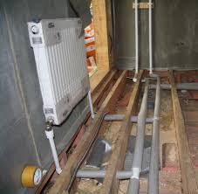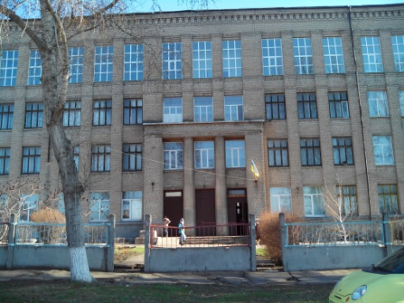
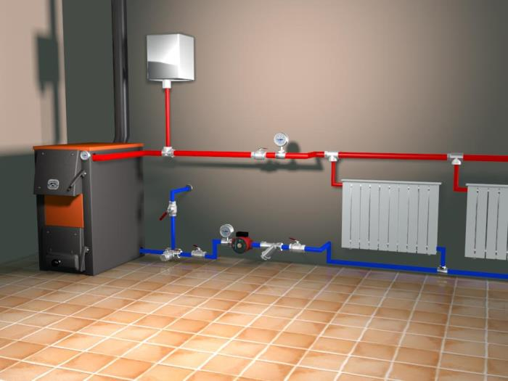
Костянтинівська загальноосвітня школа І-ІІІ ступенів №16 Костянтинівської міської ради Донецької області функціонує з 1959 року та розташована по вул. Преображенська, 60, м. Костянтинівка.
За роки експлуатації навчального закладу не було здійснено жодного капітального ремонту. Стіни викладені з застарілих матеріалів. Під дією атмосферних опадів цегла руйнується і сприяє тепловим втратам. Взимку важко підтримувати необхідний температурний режим в класах та коридорах.
В рамках проекту буде здійснено заміну вікон, дверей, утеплені стіни фасаду, відремонтовано фундамент та покрівлю, побудовано котельню на альтернативному виді палива, придбані сучасні твердопаливні котли.
Проектно - кошторисна документація в розробці.
Економічна ефективність даного проекту полягає в зменшенні витрат енергоресурсів при експлуатації будівлі під час опалювального сезону та витримувати оптимальний температурний режим при навчально-виховному процесі у загальноосвітній школі.

